实验名称：测定空气比热容比

姓名：刘子澄 学院及专业：人工智能学院计算机类 学号：2012178

组号：I 座号：4 实验日期：6月11日周五上午

1. 实验目的
2. 学习测定空气比定压热容与比定容热容之比的一种方法。
3. 观察热力学过程中状态变化及基本物理规律。
4. 学习用传感器精确测定气体压强和温度的原理与方法。
5. 实验原理

以比大气压 $p_{a}$ 稍高的压力 $p_{1}$，向玻璃容器压入适量空气，并以与外部环境温度相等时的单位质量的气体体积作为 $V_{1}$，用图1中的Ⅰ（$p_{1}, V_{1}, T_{e}$）表示这一状态。而后，急速打开放气活塞“B”，亦即使其绝热膨胀，使其压强降至大气压 $p_{a}$，并以状态II（$p_{a}, V_{2}, T_{2}$）表示。由于是绝热膨胀， $T_{2}$ < $T_{e}$；所以，若再迅速关闭活塞“B”，并放置一段时间，系统将从外界吸收热量，且温度重新上升至 $T_{e}$；因为吸热过程中体积 $V_{2}$ 不变，所以压力将增加为 $p_{2}$，即系统又变至状态III（$p_{2}, V_{2}, T_{e}$）。

因状态Ⅰ—>II的变化是绝热的，故满足泊松公式：

$$p_{1}V_{1}^{γ}=p_{a}V_{2}^{γ}$$

而状态III与状态Ⅰ是等温的，所以玻意耳定律成立，即

$$p_{1}V_{1}=p_{2}V_{2}$$

消去 $V_{1}$、 $V_{2}$，求出γ：

$$γ=\frac{\ln\left({p_{1}}/{p_{a}}\right)}{\ln\left({p_{1}}/{p_{2}}\right)}$$

用 $p_{1}^{'}$ 和 $p_{2}^{'}$ 分别表示 $p_{1}$ 与 $p_{a}$ 及 $p_{2}$ 与 $p_{a}$ 的压力差，经过一系列代换，最终求得：

$$γ=\frac{p_{1}^{'}}{p_{1}^{'}−p_{2}^{'}}$$

可见，只要测得 $p_{1}^{'}$ 和 $p_{2}^{'}$，就可以求出空气的比热容比。

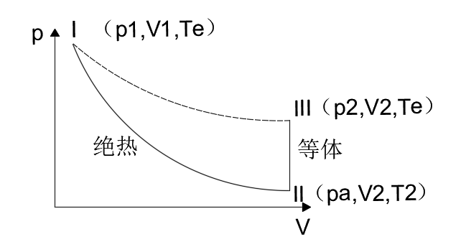

图1 p-V图

1. 实验仪器

FD-NCD-II空气比热容比测定仪，由机箱（含数字电压表两只）、储气瓶、传感器等组成。

1. 实验步骤
2. 打开仪器，测定环境气压 $p_{a}$ 及环境温度 $T_{e}$，后调节三位半数字电压表至0 mV。
3. 正确使用活塞“A”“B”及用压力传感器测量容器内外之压力差；同时进行粗侧，以寻求状态Ⅰ—>II的过程进行的时间（即放气时间），并注意观察物理现象。
4. 顺序完成Ⅰ—>III的状态变化过程。平稳地向“V”内压入适量气体后关闭进气活塞“A”，待系统与外界达到热平衡后，记录示值 $p_{1}^{'}$ 及示值 $T_{1}$；之后，迅速打开放气活塞“B”，待喷气声音停止时立刻关闭；待指示稳定后，再记录 $p_{2}^{'}$ 和 $T_{2}$。
5. 在 $p_{1}^{'}$ 数值大致相同的条件下重复实验5次，分别代入公式，求出 $γ_{i}$ 及其平均值。
6. 实验数据处理

原始数据记录：

$T_{e}$ =1492.9mV； $p_{a}$ =0.1mV

|  |  |  |  |  |  |  |
| --- | --- | --- | --- | --- | --- | --- |
| i | $p_{1}^{'}$/mV | $T_{1i}$/mV | $p_{2}^{'}$/mV | $T_{2i}$/mV | $$(p_{1}^{'}−p_{2}^{'})/mV$$ | $$γ=\frac{p_{1}^{'}}{p_{1}^{'}−p_{2}^{'}}$$ |
| 1 | 103.4 | 1493.0 | 25.4 | 1492.7 | 78.0 | 1.326 |
| 2 | 103.7 | 1493.1 | 25.2 | 1492.9 | 78.5 | 1.321 |
| 3 | 104.2 | 1493.1 | 26.1 | 1492.8 | 78.1 | 1.334 |
| 4 | 104.1 | 1493.1 | 25.9 | 1483.3 | 78.2 | 1.331 |
| 5 | 105.3 | 1484.0 | 26.1 | 1483.6 | 79.2 | 1.330 |
| 平均 | | | | | | 1.328 |

空气比热容比： $γ=1.328$

总体的标准偏差

$$σ=\sqrt{\frac{\sum_{i=1}^{N}{{\left(γ_{i}−\overline{γ}\right)}^{2}}}{N}}=\sqrt{\frac{{0.002}^{2}+{0.007}^{2}+{0.006}^{2}+{0.003}^{2}+{0.002}^{2}}{5}}=0.005$$

误差分析：造成偏差与放气时间有关。如果放气时间过短，会导致瓶内气体压强高于大气压，则 $p_{1}^{'}$ 会偏小，最后结果会偏大；如果放气时间过长， $p_{1}^{'}$ 会偏大，导致结果偏小。此外，环境温度和湿度也会造成误差，湿度大会导致实验结果偏小。所以应多做几次实验，控制好放气时间，在听到放气结束时应该立刻关闭活塞。

1. 思考题
2. 本实验所研究气体的I、II、III状态分别与实验步骤中何时的气体对应？有什么特点？

I对应向玻璃容器中压入空气后的状态，此时气体的温度为室温，压强大于大气压强；

II对应打开放气活塞后的状态，此时气体恢复至大气压强；

III对应打开放气活塞后气体升至室温后的状态。

1. 本实验所研究的是哪部分的气体？为什么？

本实验所研究的是贮气瓶中的气体。整个过程中，向贮气瓶中打气，从贮气瓶中放气，并且在实验过程中还要保证贮气瓶为密闭体系，因此研究对象选择贮气瓶内的气体比较合适。

1. 泊松公式成立的条件是什么？为什么说由本实验测得的结果比较粗糙

绝热。本实验实验过程中仪器装置并不完全绝热。

1. 说明在打气过程中，以及系统在I、II、III过程中活塞A、B所处的位置

打气时：A开B关

I状态： A关B关

II状态： A关B开，

III状态： A关B关。

开始下一次实验时要再打开放气活塞B。